**МИНИСТЕРСТВО ОБРАЗОВАНИЯ РЕСПУБЛИКИ БЕЛАРУСЬ**

**БЕЛОРУССКИЙ ГОСУДАРСТВЕННЫЙ УНИВЕРСИТЕТ**

**Факультет прикладной математики и информатики**

**Сергиенко Лев Эдуардович**

Отчет по

ЛАБОРАТОРНАЯ РАБОТА 10 ПО ДИСЦИПЛИНЕ «ПРОГРАММИРОВАНИЕ МОБИЛЬНЫХ И ВСТРАИВАЕМЫХ СИСТЕМ»

Разработка мобильного приложения для ОС Автора с использованием Flutter SDK

|  |  | **Преподаватель** |
| --- | --- | --- |
|  | ***Давидовская М.И.***  ***Гордей П.Д.*** |
|  | | |

**2025**

# **Задание 1**

Цель — установить Flutter SDK и другие инструменты, познакомиться с примерами проектов и запустить приложения из примеров проекта в эмуляторе Аврора ОС.

Установлено, с примера ознакомился.

# **Задание 2**

Реализовать мобильное приложение на основе Flutter SDK для ОС Аврора согласно варианту, обеспечивающее локализацию, использование анимации (см. пример приложения ® Animations), вывод прогноза погоды для выбранного объекта, построение маршрута на карте (см. пример ® Place Tracker)и хранение данных в базе данных SQLite (см. ® Persist data with SQLite)

Вариант

Разработать программу, интерактивную карту библиотек города Минска. Пользователь выбирает район города на карте, и ему предлагается список библиотек в данном районе. При выборе района города на карте пользователь может посмотреть прогноз погоды, получая данные от сервиса https://openweathermap.org/api. Данные должны храниться в базе данных sqlite.

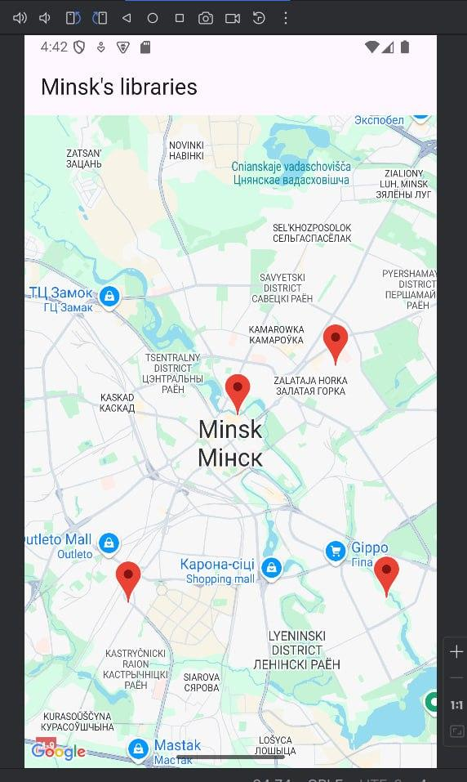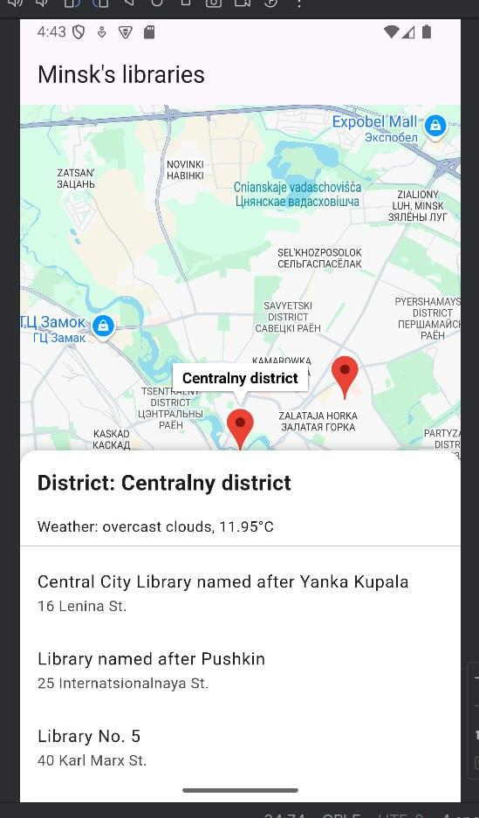

# Контрольные вопросы

1. **Что такое Flutter?**Flutter — это фреймворк с открытым исходным кодом от Google для создания кроссплатформенных приложений под Android, iOS, веб и десктоп с использованием языка Dart.
2. **Что такое Dart и почему он используется во Flutter?**Dart — язык программирования от Google, используемый во Flutter благодаря своей способности компилироваться в нативный код, поддержке асинхронности и высокой производительности.
3. **Какие различные типы виджетов существуют во Flutter?**Во Flutter есть статичные (StatelessWidget) и динамичные (StatefulWidget) виджеты, а также виджеты для построения интерфейса, управления состоянием и взаимодействия с пользователем.
4. **В чем разница между StatelessWidget и StatefulWidget во Flutter?**StatelessWidget не изменяется после создания, а StatefulWidget может изменять своё состояние во время работы приложения.
5. **Для чего нужен ключ (Key) во Flutter?**Key используется для идентификации виджетов при перестроении интерфейса, что помогает сохранять их состояние и предотвращать ненужные перерисовки.
6. **Какие типы ключей используются во Flutter?**Существуют локальные ключи (UniqueKey, ValueKey, ObjectKey) и глобальные ключи (GlobalKey), каждый из которых служит для управления состоянием и идентификацией виджетов.
7. **В чем разница между MaterialApp и WidgetsApp во Flutter?**MaterialApp предоставляет виджеты и стили Material Design, тогда как WidgetsApp — это базовый класс без специфического дизайна, используемый для более низкоуровневой настройки приложения.
8. **Перечислите методы оптимизации приложений Flutter.**

Использование ключевого слова const для неизменяемых виджетов

Минимизация количества перестроений интерфейса

Использование itemExtent в списках для повышения производительности

Избегание сложных операций в методе build

1. **В чем разница между Navigator и Router во Flutter?**Navigator управляет стеком маршрутов императивно, а Router предоставляет декларативный подход к навигации, позволяя более гибко управлять маршрутами.
2. **Что такое State в Flutter?**State — это данные, которые могут изменяться во время жизненного цикла виджета и влияют на его отображение.
3. **Для чего используется параметр BuildContext в методе build() виджета во Flutter?**BuildContext предоставляет доступ к дереву виджетов и позволяет обращаться к родительским виджетам и их данным.
4. **В чем разница между методами push и pushReplacement во Flutter?**push добавляет новый маршрут поверх текущего, а pushReplacement заменяет текущий маршрут новым, удаляя предыдущий из стека.
5. **Для чего нужен инспектор виджетов во Flutter?**Инспектор виджетов помогает визуализировать и анализировать структуру интерфейса приложения, облегчая отладку и понимание иерархии виджетов.
6. **Для чего нужен виджет MediaQuery во Flutter?**MediaQuery предоставляет информацию о размерах и ориентации экрана, что позволяет создавать адаптивные интерфейсы.
7. **Для чего нужен виджет SafeArea во Flutter?**SafeArea обеспечивает отображение контента в безопасной области экрана, избегая перекрытия системными элементами, такими как вырезы и панели.